新 书 推 荐

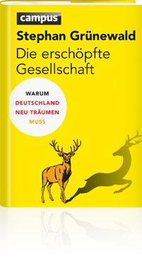
中文书名：《精疲力竭的社会：德国为何需要新梦想》
英文书名：The Exhausted Society ：Why Germany Needs New Dreams
德语书名：Die erschöpfte Gesellschaft
作 者：Stephan Grünewald
出 版 社：Campus
代理公司：ANA
页 数：200页
出版时间：2013年2月
代理地区：中国大陆、台湾
审读资料：电子稿
类 型：大众社科

内容简介：

我们的社会正从内部被撕裂。全能和无能在交替出场。社会媒体正在将我们每个人变成一个潜在的革命者，能够颠覆整个政府。然而，在我们经历了欧洲和金融市场的危机之后，还留下什么？一个精疲力竭的社会。作者斯蒂芬·格里华德（Stephan Grünewald）分析了德国市民感知到的解决路径，并且得出了一个结论。我们必须学会拥有新的梦想，因为在最鼎盛的时期，德国曾是梦想家和思想家的乐土。

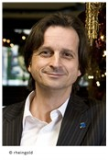
作者简介：

斯蒂芬·格里华德（Stephan Grünewald）是致力于文化、市场和媒介研究的莱茵河黄金机构（the Rheingold-Institut）的共同创立者和执行董事。他已获得心理学硕士学位，目前是一位经受过良好培训的心理治疗师。在过去的二十年里，他已经出版了许多专著，同时专注于对诸如品牌管理、广告影响、日常生活、年轻人和文化等主题的研究。

谢谢您的阅读！
请将反馈信息发至：夏蕊（Susan Xia）
安德鲁·纳伯格联合国际有限公司北京代表处
北京市海淀区中关村大街甲59号中国人民大学文化大厦1705室
邮编：100872
电话：010-82504406
传真：010-82504200
Email：susan@nurnberg.com.cn
网址：http://www.nurnberg.com.cn
微博：http://weibo.com/nurnberg
豆瓣小站：http://site.douban.com/110577/

